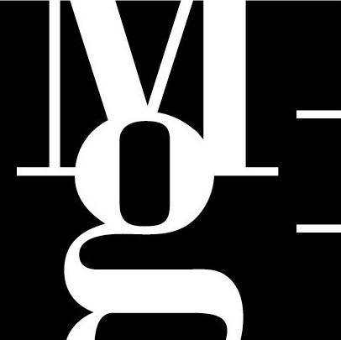

Vila Pomponek – Verše Jiřího Dynky a syntetické plastiky Josefa Daňka
6. září až 5. říjen 2001
Atrium Pražákova paláce, Husova 18, Brno

Kurátor výstavy: Petr Ingerle

Výstava Vila Pomponek představuje specifické spojení poezie a výtvarného umění. Protagonisty výstavy jsou dva pozoruhodní autoři střední generace: básník Jiří Dynka (1959) a všestranný výtvarník a „textový performer“ Josef Daněk (1961). Jiří Dynka má na svém kontě tři knihy – Minimální okolí mrazícího boxu, wrong! a nejnověji sbírku s tajemným názvem liviový lenkový. Paralelně též publikuje na internetu (www.magazlin.cz a www.dynka.cz). Poezie tohoto autora je opravdu zvláštní. Formou připomíná jakousi kybernetickou řeč: úsečnou, zkratkovitou, často přerušovanou, málo sloves, zato přívaly adjektiv. Zdá se že vzlýná z „pouhého“ jazyka a přece se nedá říct, že je experimentální, je přísně svá: asketická a zároveň obžerná, přesná pokud jde o detail, velice subtilní, se smyslem pro humor, vibrující v několika významových pásmech. Poslední sbírkou autor navíc dokazuje, že stabilizoval vlastní poetiku, že vynalezl vlastní jazyk. Když se naučíte jeho pravidlům, zjistíte, že slova tu vůbec nejsou nahodile. Naopak. Uchopit Dynkovu tvorbu nějakým analytickým způsobem není dost dobře možné. Spíše ji lze přeložit do jiného uměleckého systému a tím ji po svém interpretovat, jako to udělali Josef Daněk s režisérem Zdeňkem Plachým, když sbírku wrong! inscenovali coby módní přehlídku panenek Barbie. Stalo se tak v malé podkrovní scéně divadla v Hradci Králové. Nebylo to ale poprvé, co se Dynkova poezie propojila s tvorbou Josefa Daňka. Stalo se tak na půdě již zmiňované internetové stránky www.magazlin.cz (autorů Dynky a Horky), kde došlo poprvé k vizuálnímu propojení fotografií Daňkových „syntetických“ plastik s Dynkovými verši.

Josef Daňek patří k solitérním postavám české výtvarné scény. Množství jeho aktivit je vskutku pozoruhodné. Od poloviny 80. let realizoval desítky „textových performancí“ jako byl například cyklus Emancipovaná scénografie (s režisérem Vladimírem Morávkem). Přespolní mše, Těžké doby bez taktů, Stmívání v lomu (vše se Zdenkem Plachým). Stal se rovněž organizátorem výstavních projektů Výstava pro zvířata a Opravdické obrazy – malba plastelínou (oba v Galerii Sýpka u Vlkova). Má za sebou množství samostatných i skupinových výstav – například Televize amalgam (S Blahoslavem Rozbořilem v pražském Tančícím domě), vystavoval v Moskvě, Berlíně, Rennes atd. Jeho tvorbu na poli výtvarného umění charakterizují kromě performancí zhruba od počátku osmdesátých let dva na první pohled protichůdné zájmy – na jedné straně „klasická“ kresba tužkou, tuší (v současné době kresba kolorovaná) a na druhé malba plastelínou a tavení a spékání hraček, popřípadě jiných drobných věcí z plastických hmot. Zejména tato „druhá“ poloha souvisí s Daňkovou stálou potřebou provokovat a ironizovat, demystifikovat zažitá klišé o podobě umění. Přitom využívá ambivalence a napětí mezi uměním a kýčem, vysokým a nízkým. Jeho první „plastiky“ – syrové spečené hračky – fungovaly na principu „informální“ matérie, později přibyly narativní a groteskní prvky. Pomocí různých umělohmotných figurek a jiných předmětů modeluje situaci, jejíž podstatou je slovní hříčka, anekdota, podivná nevysvětlitelná situace, náhodné setkání. Probíhá krátké zachycení okamžiku utkvělého v paměti díky drobné pointě, která tyto nenadálé situace – setkání oddělí od beztvarého zbytku. „Plastiky“ tak jako by na jedné straně „modelovaly“ (simulovaly) zrod literárního příběhu – narativní situace („Svědek nehody“), zatímco jiné postavičky nechá Daněk jen takto „odhaleně“, nečinně civět („Slon“). V těchto principech Daňkova tvorba pozoruhodně souzní s Dynkovými verši, které mají rovněž jakoby plastické a divoce barevné kvality, přičemž nejsou zbaveny prvků narativity generované principem náhodných setkání, situace a humoru ani oné zvláštní „odhalenosti“, díky které mají schopnost „ulpívat“ – jakoby fragmentární a přesto završené.

PARTNER MG A ATRIA PRAŽÁKOVA PALÁCE MG: CASH REFORM [investment banking]

Mediální partner: Český rozhlas Brno

